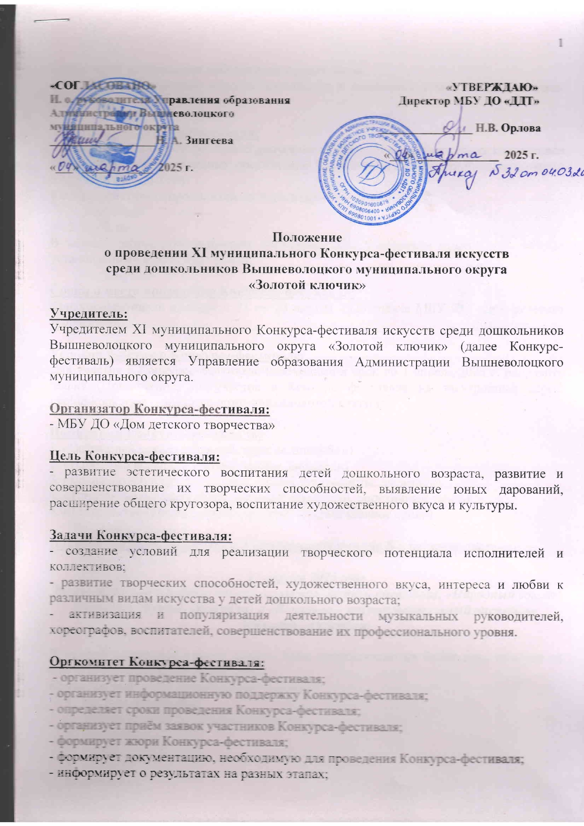
- организует награждение победителей и участников.
Оргкомитет вправе вносить дополнения и изменения в программу Конкурса-фестиваля.

Участники Конкурса-фестиваля:
К участию в Конкурсе-фестивале допускаются обучающиеся творческих коллективов дошкольных образовательных организаций Вышневолоцкого муниципального округа в возрасте от 3 до 7 лет.
Конкурс-фестиваль проводится по двум возрастным категориям:
- 3 - 4 года
- 5 - 7 лет.
В каждой возрастной категории допустимо 20% участников старше или младше установленных возрастных рамок.

Сроки и место проведения Конкурса-фестиваля:
Конкурс-фестиваль пройдет с 21 по 23 апреля 2025 года в МБУ ДО «Дом детского творчества».

Условия участия в Конкурсе-фестивале:
Для участия в Конкурсе-фестивале необходимо в срок до 1 апреля 2025 г. направить заявку (Приложение) на участие в Конкурсе-фестивале на электронный адрес: vvolddtkonkurs@yandex.ru с пометкой: «Золотой ключик».

Номинации Конкурса-фестиваля:
1. «Эстрадный вокал» (солисты, группы, ансамбли)
2. «Народный вокал» (солисты, группы, ансамбли)
3. «Вокально – инструментальный ансамбль» (солисты, ансамбли)
4. «Танцевальная» (народный, бальный, эстрадный, спортивный танец)
5. «Театральная» (инсценировки, сценки, художественное слово)

Порядок, условия проведения и критерии оценки (по 5-и бальной системе):

21 апреля 2025 года
Номинации: «Эстрадный вокал» (солисты, группы, ансамбли), «Народный вокал» (солисты, группы, ансамбли) и «Вокально – инструментальный ансамбль» (солисты, ансамбли)

В каждой возрастной группе должно быть представлено не более двух номеров от одной образовательной организации.
Критерии оценки (по пятибалльной системе):
- чистота интонации;
- эмоциональность, выразительность;
- ансамбль;
- строй;
- дыхание;
- динамика;
- соответствие репертуара возрасту участников;
- культура поведения на сцене;
- соответствие жанру;
- внешний вид участников.

22 апреля 2025 года
Номинация: «Танцевальная» (народный, бальный, эстрадный, спортивный танец)
В каждой возрастной группе должно быть представлено не более двух номеров от одной образовательной организации.
Критерии оценки (по пятибалльной системе):
- музыкальность;
- исполнительский уровень;
- артистизм;
- сценический образ;
- манера исполнения;
- культура поведения на сцене;
- внешний вид участников;
- соответствие репертуара и костюмов;
- соответствие возраста участников;
- оригинальность балетмейстерских решений.

23 апреля 2025 года
Номинация: «Театральная» (инсценировки, сценки, художественное слово)
В каждой возрастной группе должно быть представлено не более двух номеров от одной образовательной организации. Театральная постановка от одного коллектива (ОО) - не более 15 минут.
Критерии оценки (по пятибалльной системе):
- оригинальность, выразительность и эмоциональность исполнения;
- мастерство передачи художественного образа;
- речевая культура;
- артистичность;
- использование дополнительных средств (мультимедиа, звуковые).

30 апреля 2025 года
Гала-концерт, торжественная церемония награждения победителей
Конкурса-фестиваля.

Жюри Конкурса-фестиваля:
В жюри Конкурса-фестиваля приглашаются специалисты Управления образования Администрации Вышневолоцкого муниципального округа, педагоги дополнительного образования, профессиональные хореографы, вокалисты, режиссеры.
Решения жюри окончательны, пересмотру и обсуждению не подлежат.

Награды и награждения участников Конкурса-фестиваля:
По результатам просмотра Конкурса-фестиваля жюри присваивает награды:
1. «Золотой ключик» - высшая награда в каждой номинации. Ее получает творческий коллектив, получивший наивысший балл.
2. «Созвездие талантов» - получает ОО, которая представила работы участников в каждой номинации.
3. Все участники Конкурса-фестиваля получают электронные дипломы по номинациям.
Результаты Конкурса-фестиваля будут направлены на электронные почты образовательных организаций.

По всем организационным вопросам обращаться по телефону: 89206977452 Боброва Любовь Владимировна.
По вопросам звукового сопровождения обращаться по телефону: 89806329159 Богданов Виктор Евгеньевич.

ПРИЛОЖЕНИЕ

Заявка
на участие в XI муниципальном Конкурсе-фестивале искусств среди дошкольников
«Золотой ключик»

Наименование организации:

Адрес образовательной организации:

Телефон, эл. почта:

№ п/п | ФИО участника (название ансамбля и кол-во участников) | Дата рождения | Возрастная категор  ия (3-4,  5-7) | Номинация | ФИО, должность руководителя, телефон | Название и автор произведения, продолжительность номера
К конкурсной программе принимаются заявки, заполненные в соответствии с требованиями Положения.

